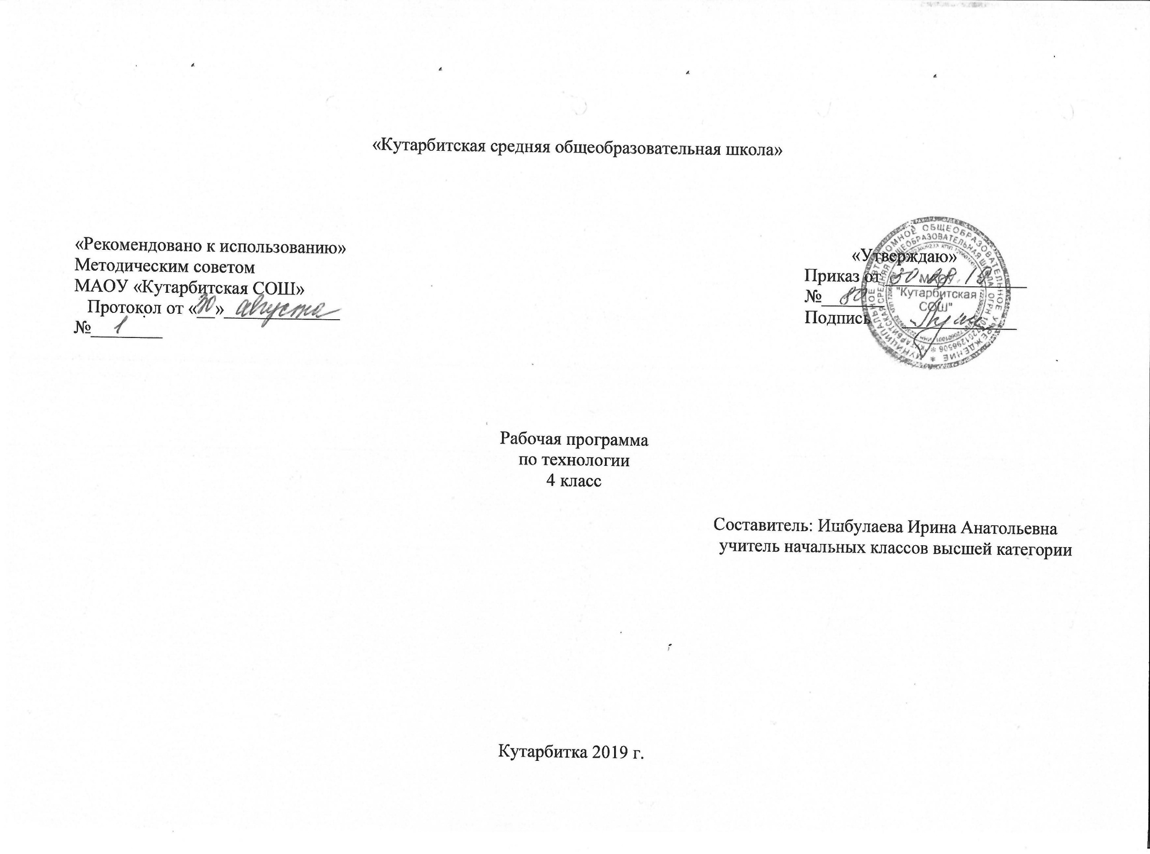 «

**1. Планируемые результаты освоения учебного предмета**

В результате изучения курса «Технологии» обучающиеся на уровне начального общего образования:

получат начальные представления о материальной культуре как продукте творческой предметно-преобразующей деятельности человека, о предметном мире как основной среде обитания современного человека, о гармонической взаимосвязи предметного мира с миром природы, об отражении в предметах материальной среды нравственно-эстетического и социально-исторического опыта человечества; о ценности предшествующих культур и необходимости бережного отношения к ним в целях сохранения и развития культурных традиций;

получат начальные знания и представления о наиболее важных правилах дизайна, которые необходимо учитывать при создании предметов материальной культуры;

получат общее представление о мире профессий, их социальном значении, истории возникновения и развития;

научатся использовать приобретенные знания и умения для творческой самореализации при оформлении своего дома и классной комнаты, при изготовлении подарков близким и друзьям, игрушечных моделей, художественно-декоративных и других изделий.

Решение конструкторских, художественно-конструкторских и технологических задач заложит развитие основ творческой деятельности, конструкторско-технологического мышления, пространственного воображения, эстетических представлений, формирования внутреннего плана действий, мелкой моторики рук.

Обучающиеся:

в результате выполнения под руководством учителя коллективных и групповых творческих работ, а также элементарных доступных проектов, получат первоначальный опыт использования сформированных в рамках учебного предмета *коммуникативных универсальных учебных действий* в целях осуществления совместной продуктивной деятельности: распределение ролей руководителя и подчиненных, распределение общего объема работы, приобретение навыков сотрудничества и взаимопомощи, доброжелательного и уважительного общения со сверстниками и взрослыми;

овладеют начальными формами *познавательных универсальных учебных действий* – исследовательскими и логическими: наблюдения, сравнения, анализа, классификации, обобщения;

получат первоначальный опыт организации собственной творческой практической деятельности на основе сформированных *регулятивных универсальных учебных действий*: целеполагания и планирования предстоящего практического действия, прогнозирования, отбора оптимальных способов деятельности, осуществления контроля и коррекции результатов действий; научатся искать, отбирать, преобразовывать необходимую печатную и электронную информацию;

познакомятся с персональным компьютером как техническим средством, с его основными устройствами, их назначением; приобретут первоначальный опыт работы с простыми информационными объектами: текстом, рисунком, аудио‑ и видеофрагментами; овладеют приемами поиска и использования информации, научатся работать с доступными электронными ресурсами;

получат первоначальный опыт трудового самовоспитания: научатся самостоятельно обслуживать себя в школе, дома, элементарно ухаживать за одеждой и обувью, помогать младшим и старшим, оказывать доступную помощь по хозяйству.

В ходе преобразовательной творческой деятельности будут заложены основы таких социально ценных личностных и нравственных качеств, как трудолюбие, организованность, добросовестное и ответственное отношение к делу, инициативность, любознательность, потребность помогать другим, уважение к чужому труду и результатам труда, культурному наследию.

**Общекультурные и общетрудовые компетенции. Основы культуры труда, самообслуживание**

**Выпускник научится:**

иметь представление о наиболее распространённых в своём регионе традиционных народных промыслах и ремёслах, современных профессиях (в том числе профессиях своих родителей) и описывать их особенности;

понимать общие правила создания предметов рукотворного мира: соответствие изделия обстановке, удобство (функциональность), прочность, эстетическую выразительность — и руководствоваться ими в практической деятельности;

планировать и выполнять практическое задание (практическую работу) с опорой на инструкционную карту; при необходимости вносить коррективы в выполняемые действия;

выполнять доступные действия по самообслуживанию и доступные виды домашнего труда.

**Выпускник получит возможность научиться:**

*уважительно относиться к труду людей;*

*понимать культурно­историческую ценность традиций, отражённых в предметном мире, в том числе традиций трудовых династий как своего региона, так и страны, и уважать их;*

*понимать особенности проектной деятельности, осуществлять под руководством учителя элементарную проектную деятельность в малых группах: разрабатывать замысел, искать пути его реализации, воплощать его в продукте, демонстрировать готовый продукт (изделия, комплексные работы, социальные услуги).*

**Технология ручной обработки материалов. Элементы графической грамоты**

**Выпускник научится:**

на основе полученных представлений о многообразии материалов, их видах, свойствах, происхождении, практическом применении в жизни осознанно подбирать доступные в обработке материалы для изделий по декоративно­художественным и конструктивным свойствам в соответствии с поставленной задачей;

отбирать и выполнять в зависимости от свойств освоенных материалов оптимальные и доступные технологические приёмы их ручной обработки (при разметке деталей, их выделении из заготовки, формообразовании, сборке и отделке изделия);

применять приёмы рациональной безопасной работы ручными инструментами: чертёжными (линейка, угольник, циркуль), режущими (ножницы) и колющими (швейная игла);

выполнять символические действия моделирования и преобразования модели и работать с простейшей технической документацией: распознавать простейшие чертежи и эскизы, читать их и выполнять разметку с опорой на них; изготавливать плоскостные и объёмные изделия по простейшим чертежам, эскизам, схемам, рисункам.

**Выпускник получит возможность научиться:**

*отбирать и выстраивать оптимальную технологическую последовательность реализации собственного или предложенного учителем замысла;*

*прогнозировать конечный практический результат и самостоятельно комбинировать художественные технологии в соответствии с конструктивной или декоративно­художественной задачей.*

**Конструирование и моделирование**

**Выпускник научится:**

анализировать устройство изделия: выделять детали, их форму, определять взаимное расположение, виды соединения деталей;

решать простейшие задачи конструктивного характера по изменению вида и способа соединения деталей: на достраивание, придание новых свойств конструкции;

изготавливать несложные конструкции изделий по рисунку, простейшему чертежу или эскизу, образцу и доступным заданным условиям.

**Выпускник получит возможность научиться:**

*соотносить объёмную конструкцию, основанную на правильных геометрических формах, с изображениями их развёрток;*

*создавать мысленный образ конструкции с целью решения определённой конструкторской задачи или передачи определённой художественно­эстетической информации; воплощать этот образ в материале.*

**Практика работы на компьютере**

**Выпускник научится:**

выполнять на основе знакомства с персональным компьютером как техническим средством, его основными устройствами и их назначением базовые действия с компьютером и другими средствами ИКТ, используя безопасные для органов зрения, нервной системы, опорно­двигательного аппарата эргономичные приёмы работы; выполнять компенсирующие физические упражнения (мини­зарядку);

пользоваться компьютером для поиска и воспроизведения необходимой информации;

пользоваться компьютером для решения доступных учебных задач с простыми информационными объектами (текстом, рисунками, доступными электронными ресурсами).

**Выпускник получит возможность научиться** *пользоваться доступными приёмами работы с готовой текстовой, визуальной, звуковой информацией в сети Интернет, а также познакомится с доступными способами её получения, хранения, переработки.*

**2.Содержание учебного предмета**

**Технология, 4 класс (34 часа)**

**Общекультурные и общественные компетенции. Основы культуры труда, самообслуживания (на всех уроках)**

*Трудовая деятельность в жизни человека*

Распространѐнные виды профессий, связанные с механизированным и автоматизированным трудом (с учѐтом региональных особенностей).

*Общее представление о технологическом процессе*

Организация рабочего места в зависимости от вида работы, распределение рабочего времени, отбор и анализ информации из учебника и других дидактических материалов, еѐ использование в организации работы, контроль и корректировка хода работы, выполнение социальных ролей (руководитель и подчинѐнный).

Проектирование изделий: создание замысла, его детализация и воплощение. Результат проектной деятельности - «Макет села Мирного».

**Технология ручной обработки материалов. Элементы графической грамоты**

**Искусственные материалы**

**Бумага и картон (11 часов)**

Виды бумаги, используемые на уроках: цветная для аппликаций и для принтера, копирка, калька, ватман. Свойства бумаги: цвет, прозрачность, толщина, фактура поверхности, прочность.

Виды картона, используемые на уроках: цветной, гофрированный.

Выбор бумаги и картона для изделий по их декоративно-художественным и конструктивным свойствам в соответствии с поставленной задачей. Экономное расходование бумаги и картона при разметке на глаз, через копирку, на просвет, по шаблону, по линейке и по угольнику.

Использование измерений для решения практических задач: виды условных графических изображений – простейший чертѐж, эскиз, развѐртка, схема (их узнавание). Назначение линий чертежа (контурная, размерная, линии надреза, сгиба, размерная, осевая, центровая). Чтение условных графических изображений. Разметка деталей с опорой на простейший чертѐж, эскиз. Изготовление изделий по рисунку, простейшему чертежу, эскизу, схеме.

Инструменты и приспособления для обработки бумаги и картона: карандаш простой, ножницы, канцелярский нож, шило, линейка, угольник, линейка с бортиком (для работы с ножом), кисточка для клея, шаблоны, подкладной лист, дощечка для выполнения работ с канцелярским ножом и шилом. Приѐмы рационального и безопасного использования ножниц, канцелярского ножа, шила.

Основные технологические операции ручной обработки бумаги и картона: разметка, резание ножницами, надрезание канцелярским ножом, прокалывание шилом, гофрирование, сгибание, скручивание, сборка и скрепление деталей (клеевое, ниточное, скотчем, скобами, гвоздѐм, проволокой, «в надрез»), переплетение (соединение в щелевой замок), отделка аппликацией, сушка.

Практические работы: изготовление новогодних подвесок, масок, открыток, декоративных композиций, головоломок, игрушек, аппликаций.

**Текстильные материалы (6 часов)**

Виды тканей, используемые на уроках: ткани растительного и животного происхождения. Сопоставление тканей по переплетению нитей. Экономное расходование ткани при раскрое.

Нитки, используемые на уроках: мулине, для вязания.

Инструменты и приспособления для обработки текстильных материалов: иглы швейные и для вышивания, булавки с колечком, ножницы, портновский мел, выкройки, картонные кольца. Приѐмы рационального и безопасного использования игл, булавок, шила.

Основные технологические операции ручной обработки текстильных материалов: отмеривание нитки, закрепление конца нитки узелком и петелькой, продѐргивание бахромы, разметка через копирку, раскрой деталей по выкройке, резание ножницами, наклеивание ткани и ниток на картонную основу, сшивание деталей из ткани ручным швом «строчка», обработка края ткани петельным швом, вышивание простым крестом, наматывание ниток на кольца, натяжение ниток.

Практические работы: изготовление вышитых закладок, лент, мини-панно, футляров, нитяной графики.

**Металлы (4 часа)**

Практическое применение металлов в жизни. Виды проволоки. Выбор проволоки с учѐтом еѐ свойств: упругость, гибкость, толщина. Экономное расходование материалов при разметке.

Инструменты и приспособления для обработки металлов: ножницы, кисточка с тонкой ручкой, подкладная дощечка.

Основные технологические операции ручной обработки металлов: разметка на глаз, по шаблону, резание ножницами, сгибание, скручивание, тиснение.

Практические работы: изготовление каркасных моделей человечков, брошек.

**Утилизированные материалы (3 часа)**

Практическое применение утилизированных материалов в жизни. Виды материалов, используемые на уроках: пластиковые ѐмкости, упаковочная тара из пенопласта. Выбор материалов по их конструктивным свойствам.

Инструменты и приспособления для обработки утилизированных материалов: ножницы, нож канцелярский, шило, кисть для клея, фломастер, дощечка для выполнения работ с ножом и шилом. Приѐмы рационального и безопасного использования ножниц, канцелярского ножа и шила.

Основные технологические операции ручной обработки утилизированных материалов: прокалывание шилом, сборка и скрепление деталей (клеевое, ниточное), тиснение, шлифование наждачной бумагой, отделка шпагатом, окрашивание.

Практические работы: изготовление вазы для осеннего букета, подставок, новогодних подвесок, игрушек-сувениров.

**Конструирование и моделирование (4 часа)**

Конструирование и моделирование несложных технических объектов по заданным (функциональным) условиям.

Практические работы: изготовление осадкомера.

**Практика работы на компьютере (6 часов)**

Компьютер. Основы работы за компьютером

Повторение. Организация рабочего места. Подключение к компьютеру дополнительных устройств для работы с текстом (принтер, сканер).

Технология работы с инструментальными программами

Инструментальные программы для работы с текстом (текстовые редакторы).

Организация работы на компьютере с соблюдением санитарно-гигиенических норм. Освоение клавиатуры компьютера. Клавиатурный тренажѐр. Работа с клавиатурным тренажѐром.

Знакомство с правилами клавиатурного письма (ввод букв и цифр , заглавной буквы , точки ,запятой, интервала между словами, переход на новую строку, отступ, удаление символов). Ввод в компьютер простого текста с клавиатуры.

Оформление текста. Рисунок в тексте. Использование текстового редактора для творческой работы учащихся.

Приѐмы работы с документом. Сохранение документа на жѐстком диске. Открытие документа. Вывод документа на печать. Демонстрация возможности ввода текста документа со сканера.

Первоначальное представление о поиске информации на основе использования программных средств для поиска информации (по ключевому слову, каталогам). Работа с простейшими аналогами электронных справочников.

**3.Тематическое планирование с указанием количества часов, отводимых на освоение каждой темы**

|  |  |  |
| --- | --- | --- |
| № | Изучаемые разделы | Кол-во часов |
| **1** | **Бумага и картон** | **11 ч** |
| **2** | **Текстильные материалы** | **6 ч** |
| **3** | **Металлы** | **4 ч** |
| **4** | **Утилизированные материалы** | **3 ч** |
| **5** | **Конструирование и моделирование** | **4 ч** |
| **6** | **Практика работы на компьютере** | **6 ч** |
|  | **Итого:** | **34 часа** |
|  |  |  |